몬트레이 한인 천주교회
303 Hillcrest Ave. Marina, CA93933
부활 제4주일 2023년4월30일(가해) 18호

화답송 |  | 성가
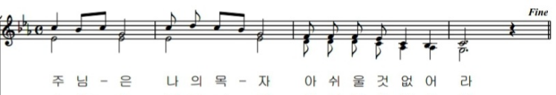 |  | 입당 61 봉헌 210  성체 176 파견 132

우리의 정성 |  | 미사 참례자수
주일 헌금 (4/23): $412  교무금 강석우(4~6), 문종화(4), 이수지(5), 오윤정(3,4)  한정희(3,4)  AMA 이수지 $150, 오윤정 $100, 한은희 $100  사제관 건립 기금 총액 $90,024.32 |  | 주일 미사 (4/23) 44명

알려드립니다
■ 5월 3일 (수) 5시 30분 살리나스 구역모임이 이명숙 글로리아 자매님 댁에서 있겠습니다.
■ AMA(Annual Ministry Appeal) 기금을 모금합니다. 모금한 금액은 몬트레이 교구청에 전달되어 주교님의 사목과 교구 운영에 사용됩니다. (신청: 재무위원장 한은희 세실리아)

